Halrajok mozgása segítheti a robotrajok fejlesztését
A Science Robotics címlapjára került az a nemzetközi kutatás, amelyben Nagy Máté, a HUN-REN Ökológiai Kutatóközpont és az ELTE kutatója is részt vett. A zebrahalak rajmozgását vizsgáló VR-rendszer új megközelítést adhat az autonóm robotok irányításához.
A Science Robotics címlapjára került az a nemzetközi kutatás, amelyben Nagy Máté, a HUN-REN Ökológiai Kutatóközpont Evolúciótudományi Intézetének és az ELTE-nek a kutatója is közreműködött. A tanulmány azt vizsgálta, milyen egyszerű viselkedési szabályok alapján képesek a zebrahalak összehangoltan, rajban mozogni, és hogyan hasznosíthatók ezek az eredmények autonóm robotrendszerek fejlesztésében.
A kutatás a németországi Konstanzi Egyetem és a Max Planck Állatviselkedéstani Intézet vezetésével, az ELTE és az MIT munkatársainak részvételével készült. A Science Robotics a bécsi International Conference on Robotics and Automation, vagyis ICRA konferencia alkalmából megjelent különkiadásának borítójára választotta a kutatáshoz kapcsolódó képet, amelyet Nagy Máté tervezett.
A biológusokból és robotikai mérnökökből álló kutatócsoport egy olyan virtuális valóság rendszert fejlesztett ki halak számára, amelyben az egyes zebrahalak valós időben, mesterségesen létrehozott, hologramszerű fajtársakkal kerülhettek kapcsolatba. Ez lehetővé tette, hogy a kutatók pontosan szabályozzák, milyen vizuális ingereket kapnak az állatok, és megfigyeljék, milyen információk alapján igazítják mozgásukat a többiekéhez.
Az eredmények szerint a zebrahalak rajmozgása meglepően egyszerű, mégis hatékony szabályokkal leírható. A kutatók azonosítottak egy természetes „szabályozási törvényt”, amely alapján az állatok képesek követni egymást, összehangolni mozgásukat és fenntartani a raj szerkezetét. Ez a viselkedési algoritmus evolúciós folyamatok során alakult ki, és hatékony megoldást kínál a csoportos mozgás egyik alapvető problémájára.
A kutatás jelentősége túlmutat az állati viselkedés megértésén. A csoport a zebrahalaknál feltárt szabályokat robotautókon, drónokon és vízi járműveken is tesztelte. Az eredmények alapján a halak által használt egyszerű kölcsönhatási szabályok ígéretes kiindulópontot jelenthetnek a jövő autonóm robotflottáinak irányításához.
A munka jól mutatja, hogy az ökológiai és viselkedésbiológiai kutatások nemcsak a természet működésének megértéséhez járulnak hozzá, hanem új technológiai megoldásokat is inspirálhatnak. A kollektív állati viselkedés vizsgálata segíthet olyan rendszerek fejlesztésében, amelyek vezető nélküli járművek, drónrajok vagy vízi robotok összehangolt mozgását teszik hatékonyabbá.
A tanulmány a Science Robotics folyóiratban jelent meg „Reverse engineering the control law for schooling in zebrafish using virtual reality” címmel.
Nagy Mátéval készült ÖKé! – Ökológia érthetően podcast sorozatunk július 10-én megjelenő adásában további érdekességeket tudhatnak meg a témával kapcsolatban.
PublikációLiang Li, Máté Nagy és munkatársaik: Reverse engineering the control law for schooling in zebrafish using virtual realityDOI: 10.1126/scirobotics.adq6784
Sajtókapcsolat:
- Draskóczy Eszter, kommunikációs vezető
- draskoczy.eszter@ecolres.hu
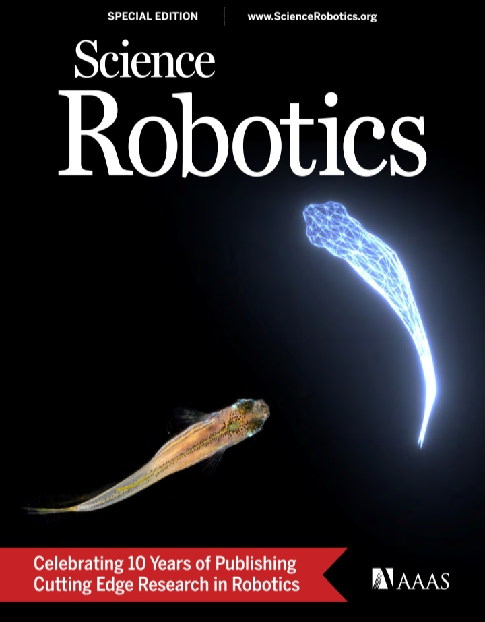 | © Forrás és fotó: Science Robotics
Eredeti tartalom: Ökológiai Kutatóközpont
Továbbította: Helló Sajtó! Üzleti Sajtószolgálat
Ez a sajtóközlemény a következő linken érhető el:

